1. Quality Assurance merupakan kumpulan aktivitas yang memastikan bahwa semua proses pembangunan software berjalan dengan baik. Aktivitas ini dilakukan untuk mencegah adanya error yang dihasilkan dari setiap proses pembangunan software. Proses pembangunan software terdiri atas tahap planning, requirement, analysis, desain, implementasi, sampai pada tahap testing.

Quality Control merupakan kumpulan aktivitas yang memastikan kesesuaian antara kualitas produk yang  dihasilkan dengan hasil requirement yang didapatkan. Aktivitas ini dilakukan untuk mengoreksi produk yang dihasilkan. Quality Control merupakan bagian dari Quality Assurance.

Software Tester / Testing merupakan kumpulan aktivitas yang meyakinkan identifikasi bugs/error/penyimpangan pada software. Software tester merupakan bagian dari Quality Control.

1. Siklus Hidup Testing adalah fase atau tahapan yang diantaranya yaitu :

a.Perencanaan

b.Pembuatan testcase

c.Pelaksanaan testing

- Unit testing

- Sub-system integration testing

- System integration testing

- Acceptance testing

d.Pendokumentasian testing

1. Contoh test case yang baik

a. Test case ID,

b. Deskripsi Test case

c. Severity

d. Prioritas

d. Environment

e. Versi Pembuatan

f. Langkah untuk menjalankan

g. Hasil yang di harapkan

h. Hasil yang sesungguhnya

Contoh :

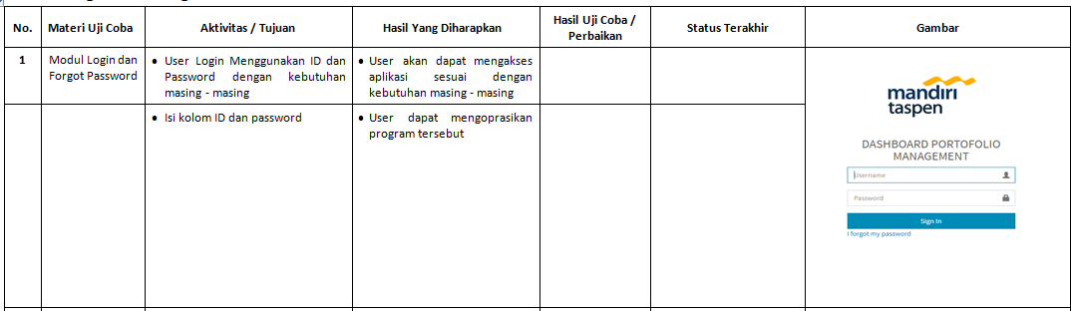

1. Jika kita memiliki sedikit waktu dan harus mengeksekusi case yang lebih besar, kita harus memprioritaskan kasus uji instan pertama dan mengeksekusi kasus uji prioritas tinggi terlebih dahulu kemudian beralih ke prioritas yang lebih rendah. Dengan cara ini kita dapat memastikan bahwa aspek penting dari software kita uji. Sebagai alternatif, dapat juga mencari preferensi pelanggan yang merupakan fungsi paling penting dari perangkat lunak, dan anda harus memulai pengujian dari area tersebut dan kemudian secara bertahap pindah ke area-area yang kurang penting
2. Negatif Testcase adalah teknik pengujian dengan cara memvalidasikan dengan tujuan apakah system sudah berjalan dengan anggun/lancar jika ada input yang tidak valid di luar expektasi .Sedangkan positif test adalah adalah test case yang sudah sesuai dengan flow dan expektasi yang sudah di harapkan
3. Dengan cara kemampuan penelusuran matriks serta cakupan Uji matriks akan dapat membantu untuk menentukan bahwa kasus pengujian memiliki cakupan yang baik. Matriks cakupan akan membantu kita untuk menentukan bahwa kasus uji cukup untuk memenuhi semua kondisi pengujian yang diidentifikasi dalam RTM.
4. a.Functional requirement specification

b.Requirement understanding document

c.Use Cases

d.Wireframes

e.User Stories

f.Acceptance criteria

g.Many a time UAT test cases

1. Regression testing adalah salah satu jenis software testing untuk mencari software regression. Software regression sendiri adalah kondisi dimana software yang sebelumnya sudah berjalan baik, jadi salah sebagai akibat dari adanya perubahan atau tambahan pada satu atau beberapa bagian software.
2. Saya baru mencoba dan belajar automation testing dengan menggunakan katalon studio.atau JUnit belum pernah di implementasikan di project

BONUS

Untuk test case ini saya belum bisa untuk automation (masih mecoba dan explore sendiri tanpa ada orang yang bisa untuk di tanyakan